从上世纪七十年代末期八十年代开始，主流舆论有一种说法：毛主席与“四人帮”大搞“穷过渡”——集体所有制向全民所有制过渡，社会主义向共产主义过渡。不用等物质极大丰富时过渡而是在穷的时候过渡。
笔者以“穷过渡”检索了《人民日报》数据库，其中1978年12月7日《人民日报》第3版报道：
评“穷过渡”
金汶
我国农业合作化以来，在农村所有制由小集体向大集体过渡、由集体所有制向全民所有制过渡的问题上，刮过两次极“左”的歪风。一次是在一九五八年，陈伯达鼓吹“立即过渡”。当时，在农村出现一平二调，吃大锅饭，搞工资制，取消集体所有制，给生产力造成很大破坏，人们至今记忆犹新。一次是在文化大革命期间，由“四人帮”搞起来的。张春桥的《论对资产阶级的全面专政》黑文，公开为“共产风”辩护。
这两次歪风的理论依据是什么呢？“四人帮”这伙“理论家”们终于说清楚了：“穷过渡”。林彪说过：“精神力量可以代替物质力量”。张春桥及其一小撮余党说：“不够条件不能说不可以过渡”；“物质基础不是主要的，主要的是精神”；“穷队要靠穷精神过渡”。林彪、“四人帮”的“穷过渡”谬论流毒甚广，危害极大，必须彻底批判。
这是笔者在公开发表的资料中发现的最早的对“四人帮”搞“穷过渡”“共产风”的批判。
该报道提及了“张春桥的《论对资产阶级的全面专政》黑文，公开为“共产风”辩护。”
为此，笔者找到了《人民日报》1975年4月1日头版头条发表的《论对资产阶级的全面专政》一文，原文是这样写的：
由生产队为基本核算单位过渡到以大队为核算单位，再过渡到以公社为核算单位，单就公社本身的经济条件来说，还需要相当长的时间。就是过渡到以公社为核算单位，也仍然是集体所有制。因此，在短时间内，全民所有制和集体所有制这两种所有制并存的局面不会有根本改变。
……
“你们要刮‘共产’风吗?”用提出这种问题的方式制造谣言，是某些人最近使用的一种策略。我们可以明确回答：xxx、陈伯达刮的那种“共产”风，决不允许再刮。我们从来认为，我们国家的商品不是多了，而是不够丰富。只要公社还没有多少东西可以拿出来同生产大队、生产队“共产”，全民所有制也拿不出极为丰富的产品来对八亿人口实行按需分配，就只能继续搞商品生产、货币交换、按劳分配。”
从原文可以看出，“四人帮”之一的张春桥并没有提出“穷过渡”，更没有搞“共产风”。相反，他说“过渡”“还需要相当长的时间”；他还坚决批判xxx与陈伯达搞的“共产风”。他着重强调“我们从来认为，我们国家的商品不是多了，而是不够丰富。……只要公社还没有多少东西可以拿出来同生产大队、生产队‘共产’……就只能继续搞商品生产、货币交换、按劳分配”。
在《邓小平文选》第二卷《目前的形势和任务》（一九八○年一月十六日）第257页也提到了“四人帮”搞“穷过渡”：
林彪、“四人帮”提倡什么穷社会主义、穷过渡、穷革命，我们反对那些荒谬反动的观点。
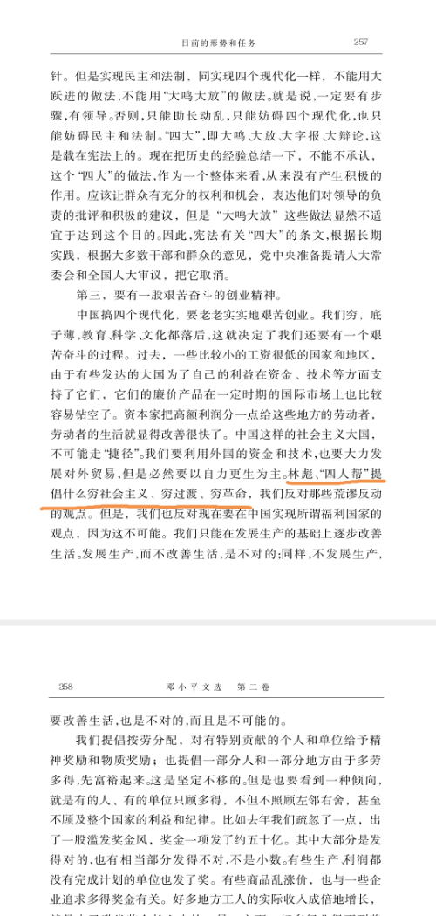
关于“浮夸风”、“共产风”，笔者专门写了系列考证“大跃进中的毛主席”，以前发表在公众号“井冈山观心”（该号写了一篇抗疫文章，被永久封号）。后续笔者会陆续重新整理并发布在本“井冈山观心1921”公众号。
那么，“穷过渡”是谁最早提出来的呢？
根据吴冷西所著《忆毛主席——我亲身经历的若干重大历史事件片段》（新华出版社，1995年出版）：
现在有些县委不知天高地厚，说什么苦战三年就可以过渡到共产主义。这不是发昏说胡话？说是“穷过渡”，马、恩、列、斯哪里说过共产主义社会还是很穷的呢？……有些同志要“穷过渡”，这样的共产主义有什么优越性和吸引力呢？
谈到这里，毛泽东很动感情地说：反正我不准备急急忙忙的过渡。我今年65岁，即使将来快要死的时候，也不急急忙忙过渡。
……不要轻易宣布向全民所有制过渡，更不要轻易宣布向共产主义过渡。
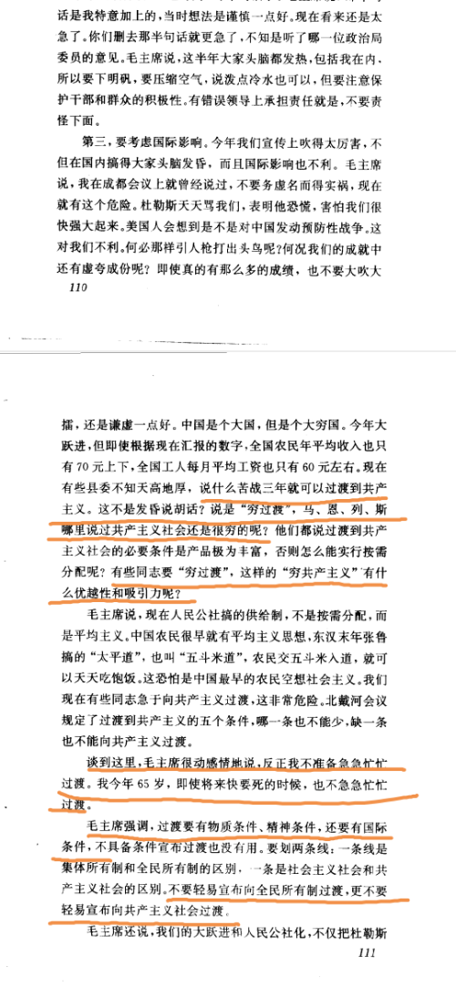
从吴冷西回忆录看，毛主席是坚决反对“穷过渡”的，还说“反正我不准备急急忙忙的过渡。我今年65岁，即使将来快要死的时候，也不急急忙忙过渡”。
笔者又查阅了中央文献研究室的《毛泽东年谱》：
1968年11月10日下午，在郑州河南省委第二招待所主持第一次郑州会议最后一次会议，并讲话。毛泽东说：
河南提出四年过渡到共产主义，马克思主义“太多”了，不要急于在四年搞成。我们搞革命战争用了二十二年，曾经耐心地等得民主革命的胜利。搞社会主义没有耐心怎么行？没有耐心是不行的。
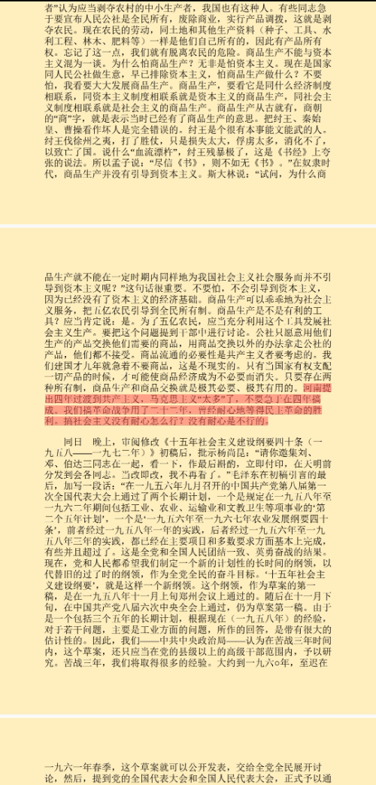
1958年11月21日上午，在中共中央政治局扩大会议上作第一次讲话：
毛泽东说：我有一些想法，请大家斟酌斟酌。第一，过渡到共产主义问题。现在我们乡级以上的各级干部就是要过渡得快，抢先于苏联。我们现在是一穷二白，还有一个一穷二弱。现在吹得太大了，我看是不合事实，没有反映客观实际。建设社会主义，我们没有经验，现在吹得那么厉害。我担心我们的建设。有一种树，叫钻天杨，钻得非常快，就是不结实，建设搞得太快了，可能天下大乱。这个问题，我总是担心得很。
北戴河会议有点急躁就是那个少则三四年，我是受了河南同志的影响。这个东西恐怕办不到，那个时候就搞全民所有制呀？只好改一下。（彭真：农村公社化了，工业化了，向全民所有制转得太慢了，到农民很富了以后再转也不利。刘少奇：农民穷一点好转。在北京讨论的时候，我的意见是达到一百五十元到二百元就发工资，达到一批转一批，再达到一批再转一批。彭真主张两年转完，发工资。）就是这个少则三四年、多则五六年，恐怕犯了冒险主义错误了。（刘少奇：如果这个时候不搞，他什么东西都搞起来了，再发工资，那就很难包了。彭真：搞慢了不利。）照刘少奇和彭真两位的意见，是趁这个穷来过渡，不然他不想过渡了。这个问题今天不讨论。
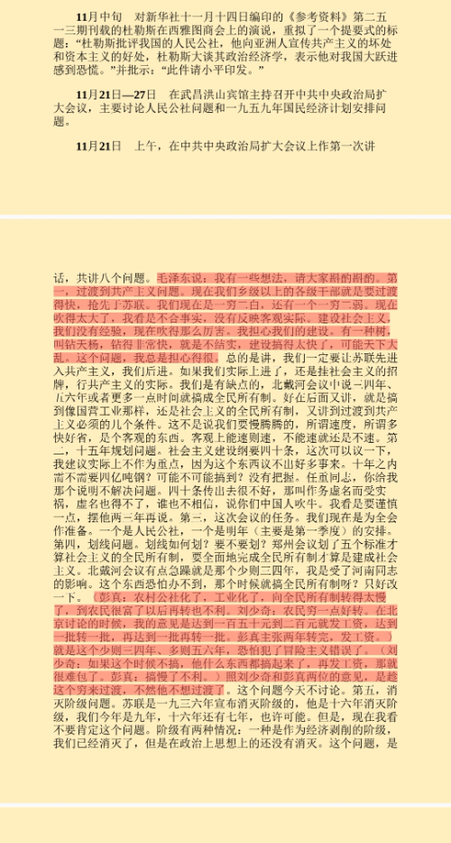从《毛泽东年谱》记述来看，刘少奇、彭真是极力主张在穷的时候过渡的，他们认为“穷一点好转”、“搞慢了不利”。

